Módulos externos

. Os módulos externos podem ser instalados via npm;

. Para isso precisamos inicializar o npm no projeto, com: npm init;

. A partir daí os módulos ficam mapeados e podemos instalar módulos;

. Que são salvos na pasta node_modules;

. Podemos instalar módulos com npm install <nome>;

. Vamos ver na prática!

Primeiro passo abrir o terminal dentro da pasta:

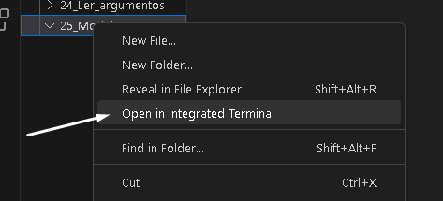

Segundo, digitar o comando:

npm init

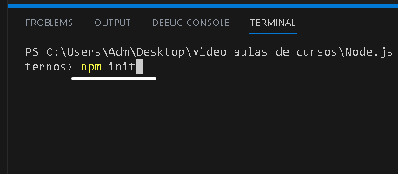

Em seguida vai ser necessário fazer uma pequena configuração:

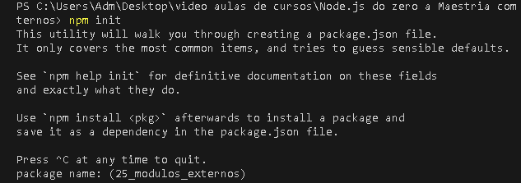
Clicar no Enter

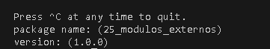

Clicar no Enter novamente

vai aparecer:
description: (pode deixar em branco ou dar um titulo).

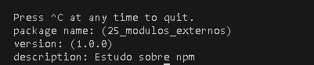

Clicar em Enter novamente em todos,
talvez tenha mais mudança no decorrer do curso.

Arquivo package.json criado:

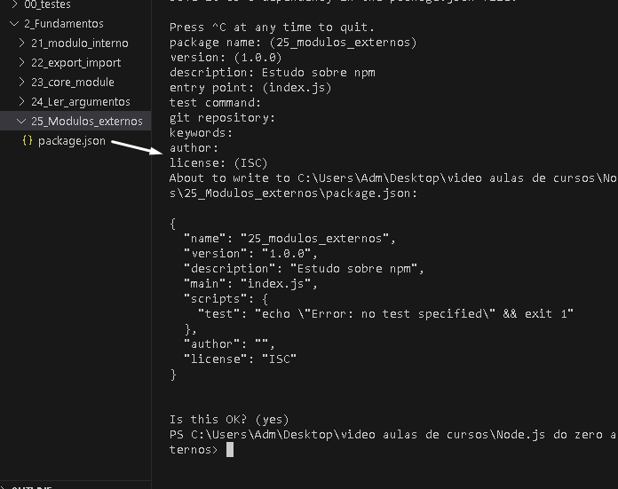

foi criado o arquivo package.json com todas as informações que foram criadas com o comando de npm init no terminal.

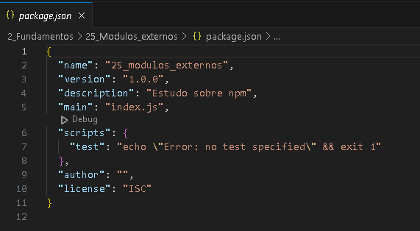

Agora temos que instalar um pacote “minimist” com o comando:

npm install minimist

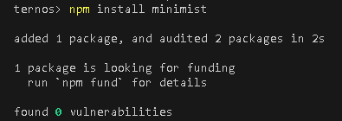

Explicando o minimist:

Claro! O `minimist` é um pacote Node.js que permite que você analise argumentos de linha de comando de forma simples e eficiente. Ele foi projetado para ser leve, rápido e fácil de usar.

Quando você executa um programa Node.js através do terminal, é possível passar argumentos junto com o comando. Por exemplo:

```
node meu_programa.js arg1 arg2 arg3
```

Esses argumentos podem ser úteis para fornecer informações específicas ao seu programa, como configurações ou dados de entrada. No entanto, processar esses argumentos pode ser complicado, especialmente quando você precisa lidar com diferentes formatos e opções.

É aqui que o `minimist` entra em cena. Ele facilita a tarefa de interpretar esses argumentos de linha de comando, fornecendo uma interface simples para acessá-los no seu código Node.js. Com o `minimist`, você pode:

1. Acessar argumentos posicionais: Argumentos que não têm uma chave associada, mas são listados na linha de comando. Por exemplo, no comando `node meu_programa.js arg1 arg2`, `arg1` e `arg2` seriam argumentos posicionais.

2. Acessar argumentos com chave: Argumentos que têm uma chave associada, geralmente fornecidos na forma `--chave valor` ou `-c valor`. Por exemplo, `--nome João` ou `-n João` seriam argumentos com chave, onde `nome` é a chave e `João` é o valor.

3. Definir valores padrão: Você pode definir valores padrão para argumentos caso eles não sejam fornecidos na linha de comando.

4. Interpretar booleanos: O `minimist` também lida bem com argumentos que são representados apenas por sua presença (sem um valor associado), tratando-os como booleanos verdadeiros.

Para usar o `minimist`, você primeiro precisa instalar o pacote em seu projeto Node.js. Isso pode ser feito com o seguinte comando:

```
npm install minimist
```

Após a instalação, você pode importar o `minimist` no seu código e usá-lo para processar os argumentos de linha de comando passados ao seu programa.

Exemplo de uso do `minimist`:

Suponha que você tenha o seguinte código em um arquivo chamado `meu_programa.js`:

```javascript
const minimist = require('minimist');

const args = minimist(process.argv.slice(2));

console.log(args);
```

Ao executar o comando:

```
node meu_programa.js --nome João --idade 30
```

O resultado será um objeto contendo as chaves e valores dos argumentos:

```
{
nome: 'João',
idade: 30
}
```

Essa é apenas uma visão geral básica do `minimist`. Existem muitas outras funcionalidades e opções que você pode explorar na documentação oficial do pacote: https://www.npmjs.com/package/minimist.

Arquivo que foi Criado:

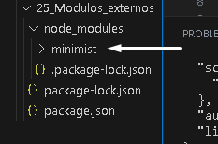

Para entendermos o que foi criado é só abrir a pasta minimist:

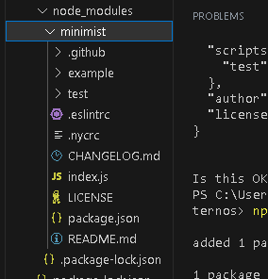

Em seguida vamos criar o arquivo index.js que é a nosso arquivo de aplicação:

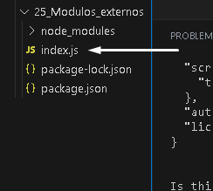

Vamos chamar o módulo minimist:

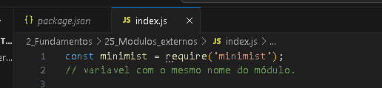

Agora podemos resgatar os argumentos:

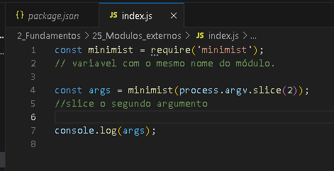

Comando no terminal:

node index.js = para o node rodar o programa
--nome=Tiago = argumento que será resgatado.

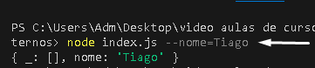

Agora podemos acessar coma notação de Array:

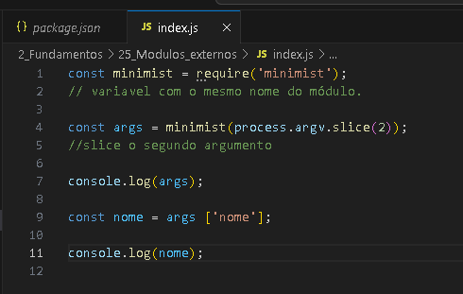

Comando e resultado no terminal:

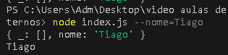

--nome=Tiago: Aqui, --nome é a opção que você está passando para o programa. Ela indica que você está fornecendo o nome "Tiago" como valor para essa opção.

Adicionando mais argumentos:

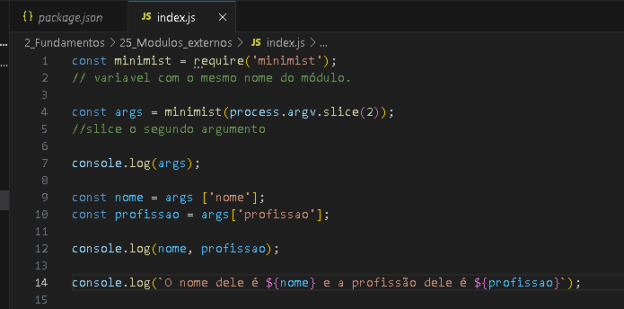

Comando e resultado no terminal:
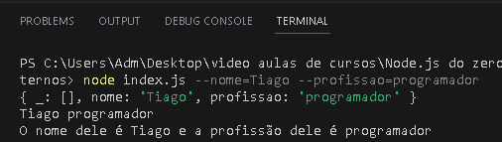

--idade=32: Da mesma forma, --idade é outra opção, e você está fornecendo o valor "32" para essa opção.

Ficou mais fácil fazer esse processo com o modulo “minimist” para extrair os argumentos.

